Введение
Безопасное поведение в современном мире является одним из центральных проблем человечества. Каждый человек, и взрослый, и ребенок в любой момент может оказаться в чрезвычайной ситуации, столкнуться с опасностью. Безопасное поведение - это не просто сумма усвоенных знаний, а умение правильно вести себя в разных ситуациях.
Дошкольное детство - уникальный период в жизни человека, когда формируется здоровье, осуществляется развитие личности ребенка. В этом возрасте ребенок находится в полной зависимости от окружающих взрослых - родителей и педагогов.
На этапе дошкольного детства одна из наиболее важных задач для ребенка - научиться правилам жизни во взрослом мире. Помочь ребенку войти в этот мир с максимальными приобретениями и минимальным риском - обязанность взрослых. Поэтому педагоги и родители призваны формировать у детей навыки безопасного поведения, позволяющие действовать адекватно в конкретной реальной опасной ситуации.
Профилактика детского дорожно-транспортного травматизма остается приоритетной для общества проблемой требующей решения на разных уровнях. Согласно статистике ситуация с дорожно-транспортными происшествиями, участниками которых становятся дети, имеет тенденцию к ухудшению. Это обусловлено резким ростом автомобильного парка, слабой подготовленностью детей к безопасному участию в дорожно-транспортном процессе.
Целью федеральной программы «повышения безопасности дорожного движения в 2013-2020годах», утв. Постановлением правительства РФ от 27.10.2012 № 1995-р, является снижение смертности от дорожно-транспортных происшествий к 2020 г. 25% по сравнению с 2010 г. Достижение заявленной цели предполагает использование системного подхода.
С целью решения столь актуальной проблемы педагогические коллективы дошкольных образовательных организаций находятся в постоянном поиске эффективных форм работы формирования у воспитанников основ безопасного поведения на улицах города. Одной из таких форм, которая завоевала широкую популярность и хорошо зарекомендовала себя на практике, является работа с родителями. Исследователи отмечают, что работа с детьми по изучению правил безопасного поведения должна проводиться в тесном контакте с их родителями. Однако, взрослые, к сожалению, не всегда знают, какие знания необходимо дать ребенку и не уделяют этому вопросу должного внимания.
Данный конспект досуга для детей старшего возраста разработан ввиду актуальности проблемы обеспечения безопасности дошкольников на дорогах и улицах, создаст необходимые условия для активного участия в нем не только педагогов и воспитанников, но и их родителей.
Цель: развитие у дошкольников ответственного отношения к личной безопасности на улице и формирование у них опыта безопасного поведения.
Задачи:
- развивать и совершенствовать у детей дошкольного возраста знания и умения по ПДД;
- развивать умения анализировать дорожные ситуации, умение применять знания на практике;
- повышать уровень знаний родителей по ПДД
- сплотить детский коллектив через совместную деятельность с родителями.
Предварительная работа: занятия «Дорожные знаки», экскурсия «Светофор в нашем городе»; беседа «Правила поведения на дорогах»; чтение художественной литературы Я. Пишумова «Азбука города»; дидактическая игра «Знаки дорожного движения»; сюжетно – ролевая игра «Улица»; памятка для родителей «Воспитываем грамотного пешехода».
Предполагаемый результат:
- педагоги и родители осознают необходимость целенаправленной деятельности в данном направлении и осуществляют ее в тесном сотрудничестве.
- дети получают элементарные представления о том, что человеку важно знать о правилах безопасного поведения на улице, что их надо уметь соблюдать и правильно применять полученные знания на практике.
Действующие лица:
- Инспектор ГИБДД – Дорога Пешеходовна
- Постовой – Светофор Перекрестович Огоньков
- Нарушитель - Карлесон
Оборудование: 2 велосипеда, 2 больших машины, ориентиры, на которых закреплены дорожные знаки (стоят на ковре), дорожка на плотной основе (имитация дорожного полотна), ориентиры для бега
Материал:
- игровой атрибут «жезл»; карточки с дорожными знаками;
- детская одежда (2 шапки, 2 сапог, 2 шарфа, 2 куртки);
- бочонок с заданиями;
- 10 полосок шириной 30 см из белого ватмана;
- 6 кругов кольцеброса (2 зеленых, 2 красных и 2 синих);
- 6 пластмассовых маленьких шарика (2 зеленых, 2 красных и 2 синих);
- 2 шапочки фетровые.

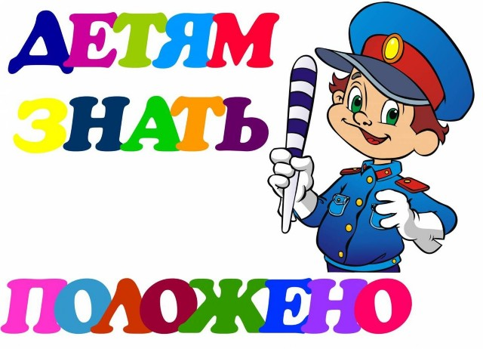

Ход мероприятия
Звучат фанфары, на середину выходит инспектор
Инспектор: Здравствуйте! Я, Дорога Пешеходовна, инспектор ГИБДД. Начинаем наш праздник посвященный неделе «Дорожной безопасности». В честь этого, мы пригласили главного постового нашего города, который расскажет нам о необходимости соблюдения правил дорожного движения. Встречайте Светофор Перекрестович Огоньков.
Под фонограмму «Наша служба и опасна и трудна» заходит Светофор Перекрестович.
Светофор Перекрестович: Здравствуйте ребята и уважаемые гости. Уже совсем скоро вы ребята пойдете в школу, чтобы избежать неприятностей по пути, вы должны хорошо изучить правила дорожного движения. Сегодня мы пригласили вас ребята и вас родители для того, чтобы поговорить о правилах дорожного движения.
Звучит фонограмма- визг тормозов, заходит Карлсон перевязанный, хромает
Карлсон: Ох, как я удачненько приземлился! Веселитесь! Узнали меня? Что празднуем именины? Новый год? День Защитников Отечества? А вот мне не до праздников.
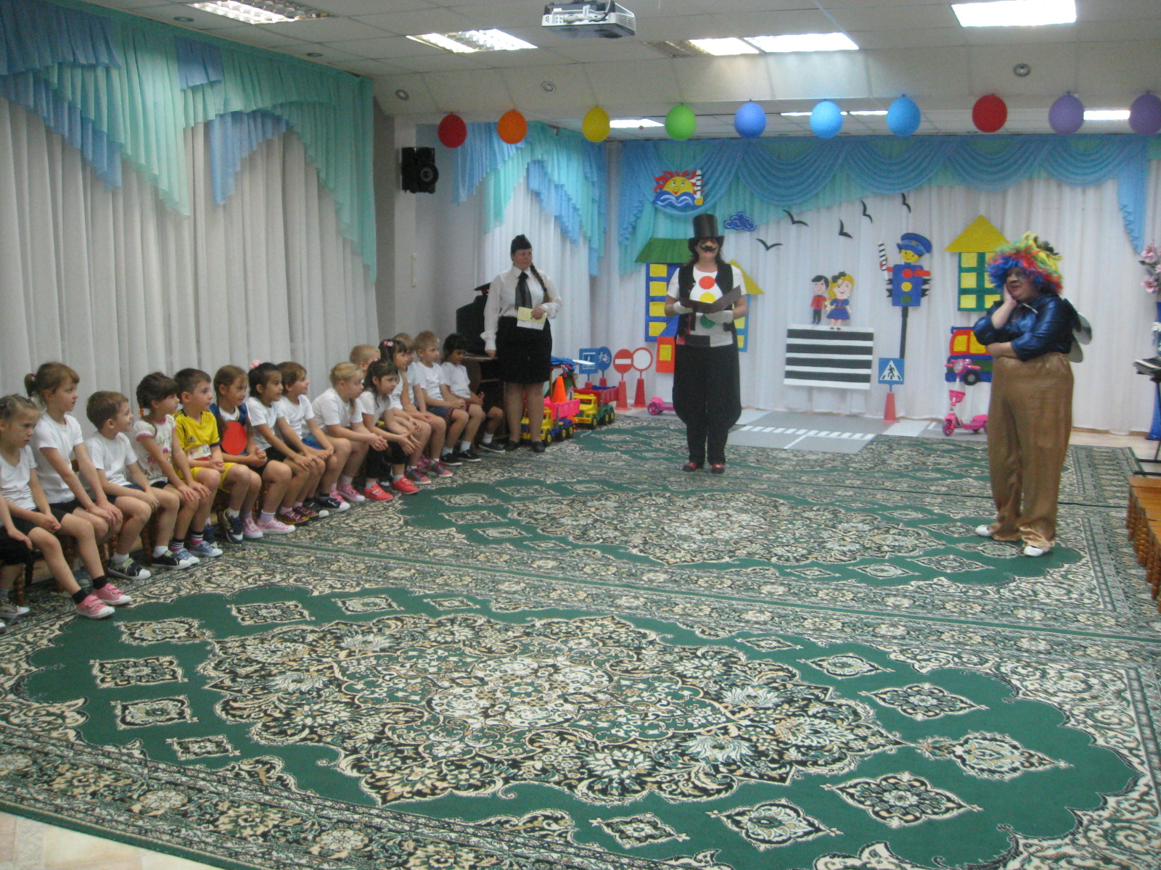
Светофор Перекрестович: Мы изучаем правила дорожного движения. Что с тобой случилось?
Карлсон: Пролетал над вашим городом. У меня отказал мотор. Ну, иду по дороге, никого не трогаю. На встречу, мне попадается, какой-то трехглазый тип, страшный и мигает. Я испугался и перебежал дорогу. Там какой-то красный огонек зажегся. И вот, что получилось… Плачет.
Светофор Перекрестович: Так вот в чем дело. Это ты видел моего друга, он сейчас на работе. Карлсон, ты совсем не знаешь правил безопасности на дорогах нашего города. Слушай, что мы тебе расскажем.
Выходят 3 ребенка, на жилетах прикреплены круги красного, желтого и зеленого цветов и читают стихи).
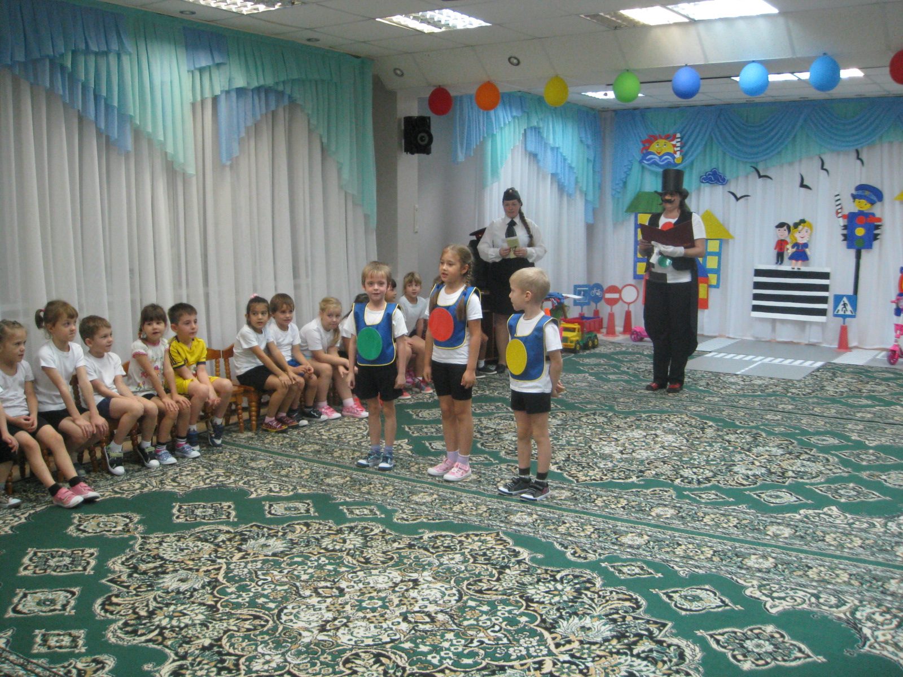
Светофор Перекрестович: Все понял, что тебе рассказали наши дети и кто такой трехглазый, страшный тип. А теперь я предлагаю игру для ребят.
Конкурс для детей «Собери светофор»
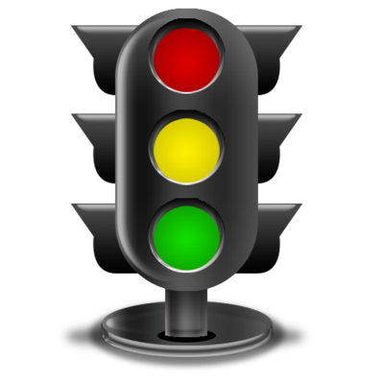Светофор делит детей на 2 команды. В каждой команде по 7человек. По сигналу дети по одной детали выкладывают светофор.
- круг зеленого цвета
- круг желтого цвета
- круг красного цвета
- крыша
- кладут в круг желтого цвета, мяч такого же цвета
- кладут в круг зеленого цвета, мяч такого же цвета
- кладут в круг красного цвета, мяч такого же цвета
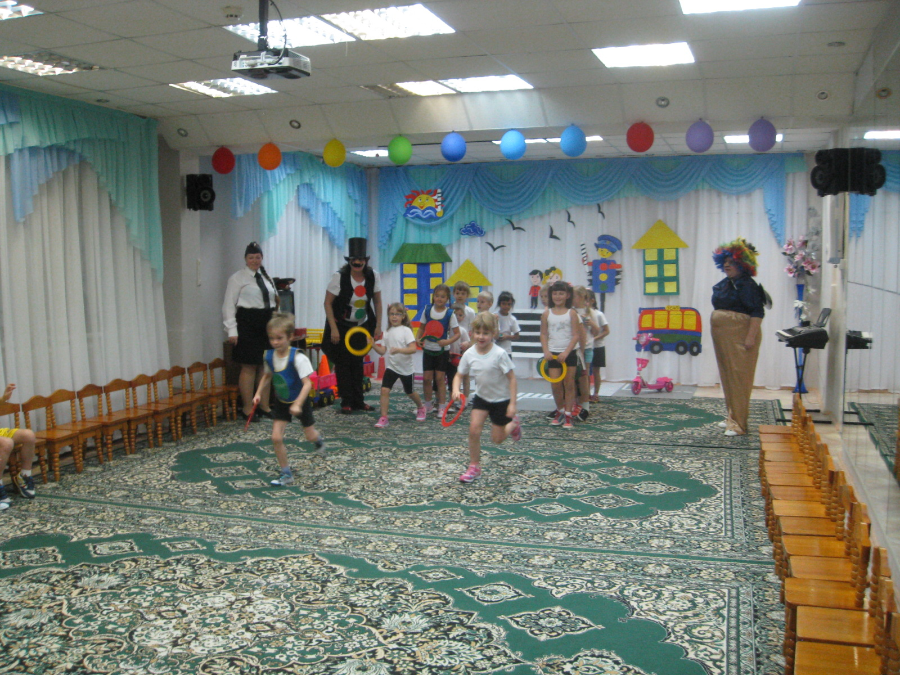
Светофор Перекрестович: Внимание, конкурс для родителей «Веселые трамваи»
Участники делятся на 2 команды. В каждой команде по 5 человек. В руках у светофора по одному большому кругу красного, желтого, зеленого цветов. Под фонограмму светофор по очереди поднимает круг: красный – родители стоят в шеренгах; желтый – поворачиваются, берут друг друга за плечи и делают пружинку; зеленый – двигаются по всему залу в разных направлениях.
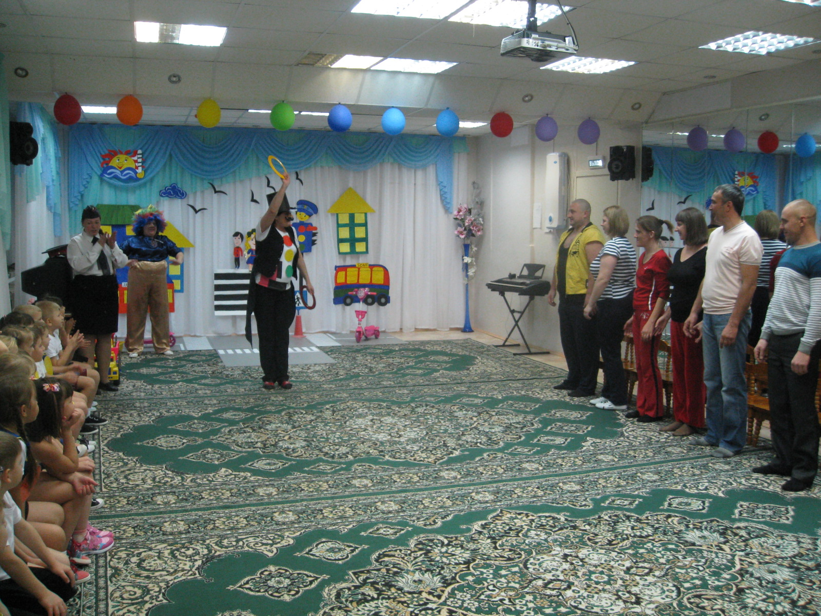
Светофор Перекрестович: Молодцы ребята, а также родители. Все справились с заданиями. Конкурс продолжается.
Карлсон: Ну, все. Я сигналы светофора выучил, сейчас могу и машину купить.
Светофор Перекрестович: Подожди, Карлсон. Чтобы водить машину надо еще дорожные знаки выучить.
Карлсон: Надоели вы мне. Пойду я лучше в карты поиграю. Я их на крыше нашел. (Показывает большие «карты» с изображением дорожных знаков, приложение). Я смотрю, что в них не очень-то поиграешь. Может, вы мне расскажите, что они обозначают?
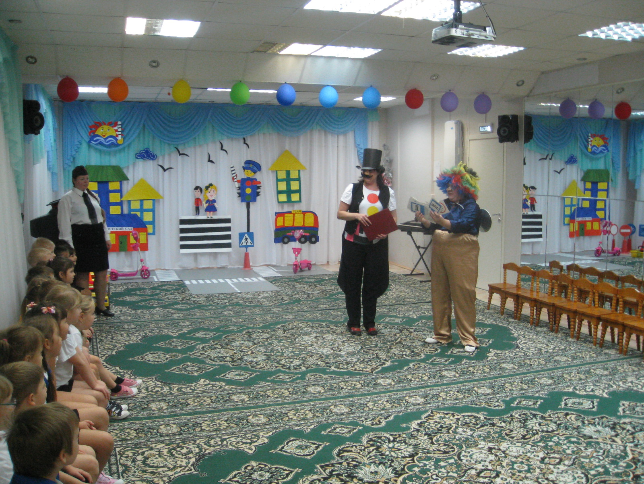
Светофор Перекрестович: А давайте мы посмотрим, что это за карты. Это Карлсон, дорожные знаки. А чтобы тебя с ними познакомить мы сейчас проведем конкурс.
Конкурс «Назови знак»
Светофор читает стихотворение о знаке , дети и родители отгадывают и объясняют, что обозначает тот или иной знак.
Светофор Перекрестович: Внимание следующий конкурс
Конкурс «Заморочки из бочки»
Светофор делит детей и родителей на две команды, задает вопросы, за правильный ответ вручается фишка. Карлсон отвечает невпопад.
1. Кто ходит по тротуару? (пешеход)
2. Из каких частей состоит улица? (дорога, тротуар)
3. Где можно гулять детям? (во дворе)
4. Как надо вести себя в автобусе? (не кричать, тихо)
5. Где люди ждут транспорт? (на остановке)
6. Где можно переходить дорогу? (светофор, пешеходный переход)
7. Назови сигналы светофора? (красный, желтый, зеленый)
8. На какой сигнал можно перейти дорогу? (на зеленый)
9. С кем можно переходить дорогу? (со взрослыми)
10. Как называют человека, управляющего машиной? (водитель)
12. Как называется место пересечения двух дорог? (перекресток)
13.Как нужно обходить автобус? (подождать, когда уедет)
14. Кто управляет автомобилем? (водитель)
15.По какой стороне проезжей части движется транспорт? (по правой)
16. Какой свет верхний на светофоре? (красный)
17.Сколько сигналов у светофора? (три)
18.Что держит в руке инспектор ГИБДД? (жезл)
Светофор Перекрестович: Карлсон, а ты знаешь, кто следит за движением на дорогах, за тем, чтобы водители не привышали скорость движения, соблюдали правила, чтобы движение транспорта и пешеходов было безопасным.
Карлсон: Нет, не знаю
Дети: Милиционер, инспектор ГИБДД
Светофор Перекрестович: Правильно ребята. В следующем конкурсе каждый из вас может побывать инспектором.
Конкурс «Инспектор»
По команде по одному представителю от команды бегут к стулу, на котором разложены атрибуты жезл, кепка, свисток. Нужно быстро одеться, громко свиснуть в свисток, раздеться и добежать до стула, передав эстафету другому участнику.
Светофор Перекрестович: Утро дошкольника и ваше родители начинается с дороги. Следуя в детский сад или домой, вы пересекаете улицы с движущимся транспортом. Умеет ли ваш ребенок делать это правильно? Выйдя на прогулку, предложите своему ребенку поиграть в «больших и маленьких». Пусть он будет «большим» и поведет вас через дорогу. Я предлагаю шуточный конкурс.
Конкурс «Доведи папу до дома»
Папам завязывают глаза, дети проводят пап, огибая препятствия «змейкой».
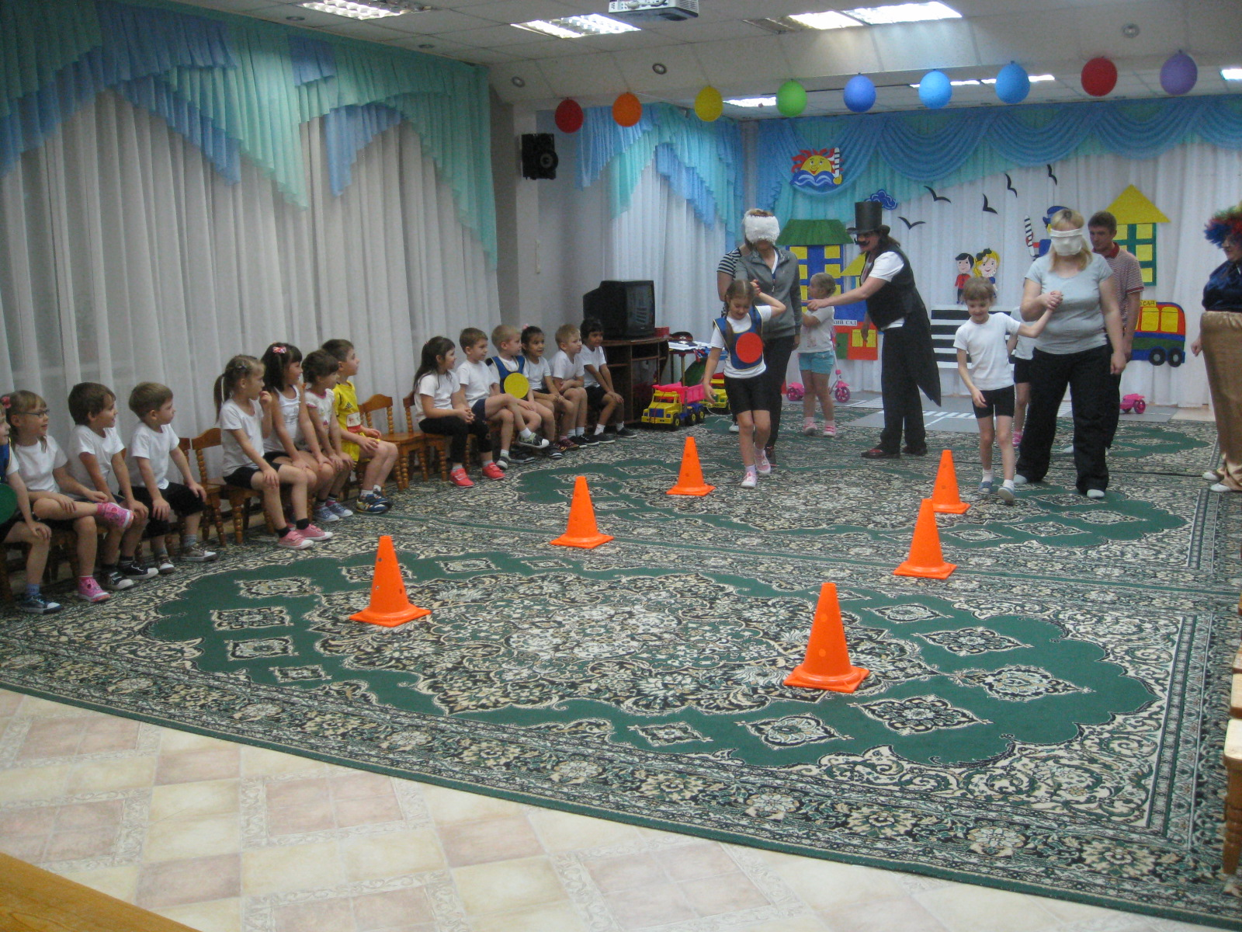
Светофор Перекрестович: Ребята, где можно переходить дорогу? (дорогу можно переходить в том месте, где есть знак «Пешеходный переход»). Почему надо переходить дорогу только по пешеходному переходу? (водитель знает, что в этих местах разрешается движение пешеходов, поэтому он снижает скорость). Вот сейчас мы с вами построим пешеходный переход и пройдем по нему.
Конкурс «Зебра»
Всем участникам в каждой команде, кроме последнего, раздается по полоске белой бумаги (картона). По сигналу - первый участник кладет полосу, и возвращается к своей команде. Второй кладет свою «ступеньку» зебры и возвращается обратно и т.д. Последний участник ставит знак пешеходный переход.
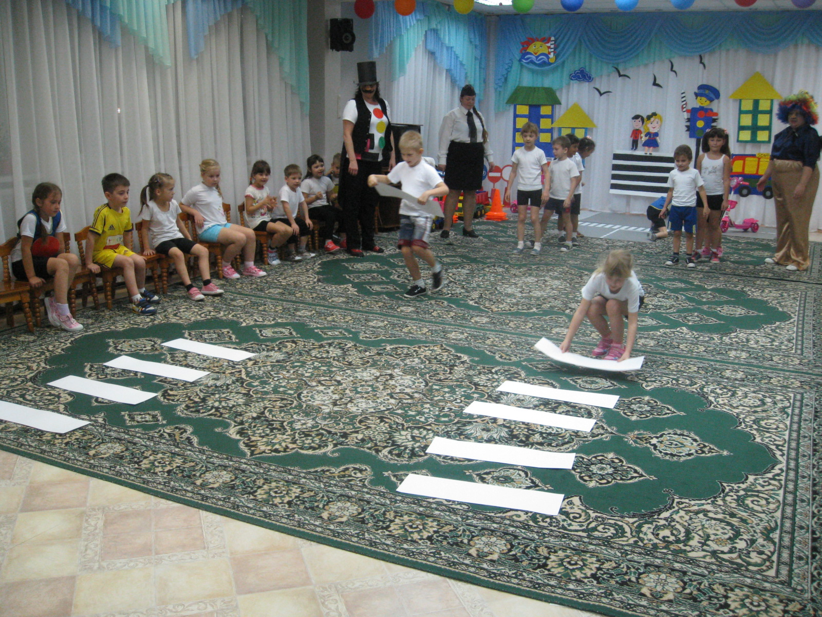
Конкурс для родителей «Забери малыша из детского сада
Участники делятся на 2 команды по4 человека.
1-одевают сапоги
2-одевают шапку
3-одевают куртку
4-берют ребенка за руку, ведет через пешеходный переход, который построили дети
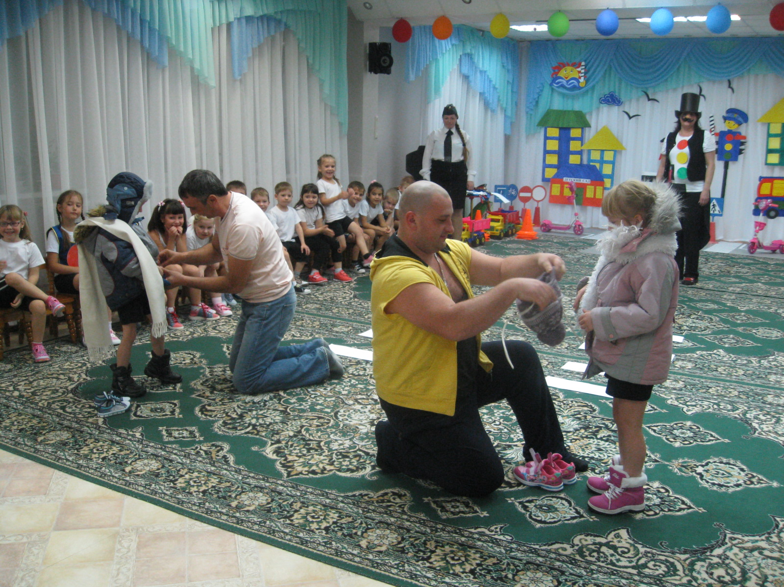
Светофор Перекрестович: Переходить дорогу вы умеете. Давайте посмотрим, какие из вас получатся водители.
Конкурс «Извилистая дорога»
Объехать на велосипеде вокруг кеглей, не задевая их.
Для родителей провезти большую машину
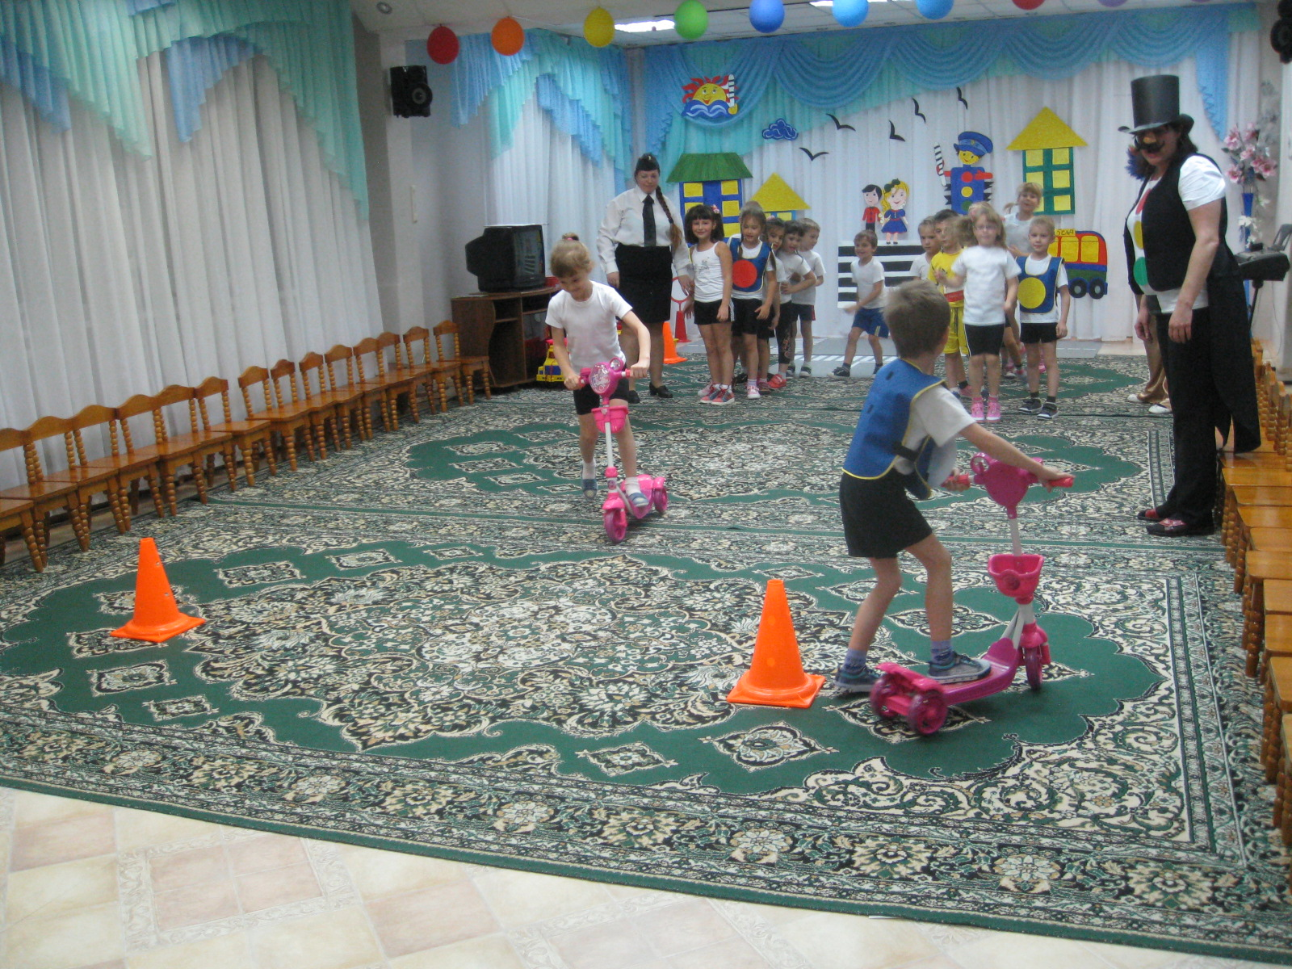
Светофор Перекрестович: Вот и подошли наши соревнования к завершению. В заключении хочется и сказать:
На улице будьте внимательны, дети!
Твердо запомните правила эти.
Помните правила эти всегда,
Чтоб не случилась с вами беда!
В конце праздника Карлсон благодарит детей за помощь и предлагает вместе исполнить его любимую песню «На крыше»
в исполнении группы Ласковый май
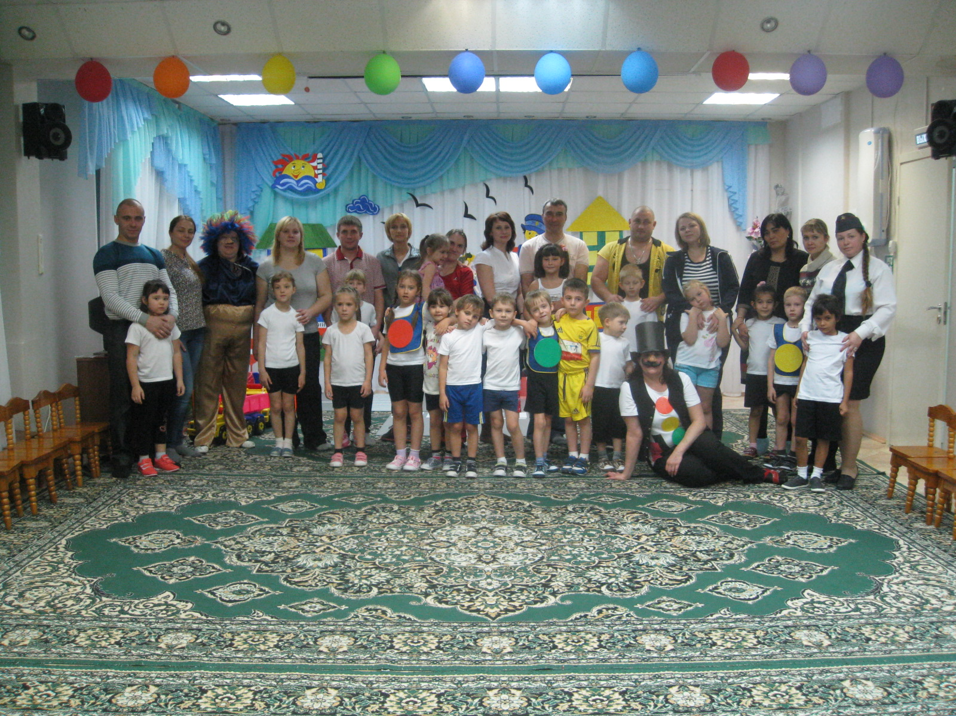

Список используемой литературы
1. Гончарова Л.М. / Правила дорожного движения для начальной школы / Л.М. Гончарова. - Ростов н /Д: Феникс, 2008.
2. Данилова Т. И. Программа «Светофор» Обучение детей дошкольного возраста ПДД. - СПб, издательство «ДЕТСТВО-ПРЕСС», 2009.
3. Извекова Н. А. Правила дорожного движения. – М.: Просвещение. 1981.
4. Зенина Т. Н. Родительские собрания в детском саду. - М., 2006.
5. Козловская Е. Дорожно-транспортные происшествия с участием детей дошкольного возраста. Причины и условия, способствующие их возникновению // Дошкольное воспитание. 2011. №10.
6. Правила дорожного движения. Старшая и подготовительная группы. / Сост. Поддубная Л. Б. - Волгоград: ИТД «Корифей».
7. Скоролупова О. А. Занятия с детьми старшего дошкольного возраста по теме «Правила и безопасность дорожного движения». - М., 2007.
8. Саулина Т. Ф. Три сигнала светофора: Ознакомление дошкольников с правилами дорожного движения – М. : Мозаика-Синтез, 2008.
9. Степаненкова Э. Я., Филенко М. Ф. Дошкольникам о правилах дорожного
движения. М.: Просвещение. 1980.
10. Хромцова Т. Г. Воспитание безопасного поведения дошкольников на улице: Учебное пособие - М. :Центр педагогического образования, 2007.
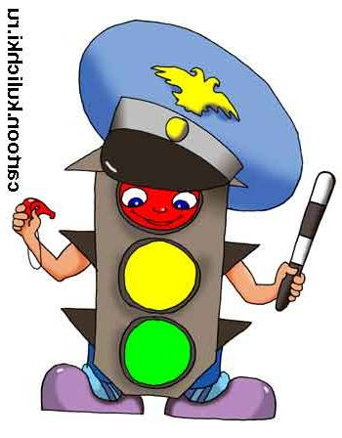11. Интернет ресурсы: http://vospitatel.com/ua;
http://nsportal.ru/detskii-sad
www.ds11-gkan.edu.cap.ru
http://edu.znate.ru/docs/880/index-63622.html
http://mdoy129.ru/content/наш-друг-светофор
http://ryabinka-detsad.ucoz.ru/index/bezopasnost_dorozhnogo_dvizhenija…
http://www.podvodny.ru/blogs/Practical_astrology/148.php
http://doshvozrast.ru/prazdniki/detscenarii58.htm

Приложение
 | Стихи к конкурсу «Назови знак»  Знак "Уступи дорогу":  Если видишь этот знак,  Знай, что он не просто так.  Чтобы не было проблем,  Уступи дорогу всем!
 | Знак "Движение запрещено":  Этот знак ну очень строгий,  Коль стоит он на дороге.  Говорит он нам: "Друзья,  Ездить здесь совсем нельзя!"
 | Знак "Въезд запрещен":  Знак водителей стращает,  Въезд машинам запрещает!  Не пытайтесь сгоряча  Ехать мимо кирпича!
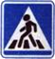 | Знак "Пешеходный переход":  Здесь наземный переход,  Ходит целый день народ.  Ты, водитель, не грусти,  Пешехода пропусти!
 | Знак "Движение без остановки  запрещено":  Ты, шофер, не торопись,  Видишь знак, остановись!  Прежде чем продолжить путь,  Осмотреться не забудь.
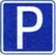 | Знак "Место стоянки":  Коль водитель вышел весь,  Ставит он машину здесь,  Чтоб, не нужная ему,  Не мешала никому.
 | Знак "Остановка запрещена":  Здесь машину не грузи,  Не паркуй, не тормози.  Этот знак всем говорит:  "Тот не прав, кто здесь стоит!"
 | Знак "Стоянка запрещена":  Тормозить здесь можно смело,  Но нельзя стоять без дела.  Пассажиров ты сажай  И скорее уезжай!
 | Знак "Главная дорога":  Вот он знак, каких немного:  Это главная дорога!  Если едешь ты по ней,  Всех становишься главней,  И тебе, как будто Богу,  Уступают все дорогу!
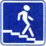 | Знак "Подземный пешеходный  переход":  Знает каждый пешеход  Про подземный этот ход.  Город он не украшает,  Но машинам не мешает!
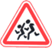 | Знак "Дети":  Посреди дороги дети,  Мы всегда за них в ответе.  Чтоб не плакал их родитель,  Будь внимательней, водитель!
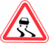 | Знак "Скользкая дорога":  Говорит знак этот строго:  "Очень скользкая дорога.  Ты с дорогой не шути,  Руль напрасно не крути!"
 | Знак "Больница":  Если нужно вам лечиться,  Знак подскажет, где больница.  Сто серьезных докторов  Там вам скажут: "Будь здоров!"

